Приложение 1: Участие в конкурсах
№ п/п | Название мероприятия | Результат
1 | Всероссийский конкурс рисунков «Подснежник»; Апрель 2013 год;  6 участников | I место  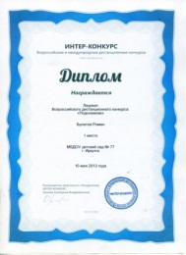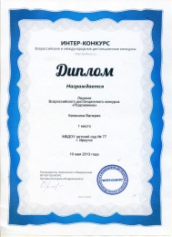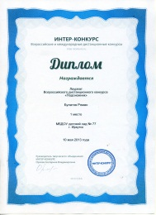  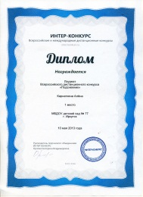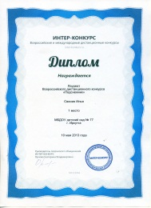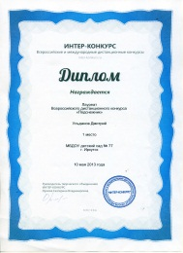
2 | Всероссийский конкурс рисунков «Птичий дом»;  Май 2013 год;  5 участников | III место  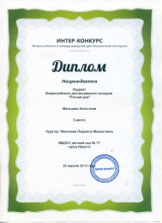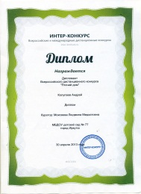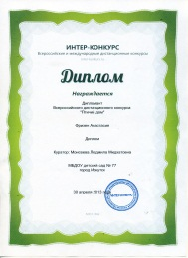
3 | Экологическая акция «Марш парков 2012»;  Сентябрь 2012 год;  12 участников | I место  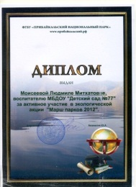
4 | Муниципальный конкурс рисунков: «Утром, вечером и днём, осторожен, будь с огнём!»  Январь 2013 год;  25 участников | II место  